Presseinformation
Ansprechpartnerin für
die Redaktion:
Frau Barbara Mäurle
Münsterweg 12
59269 Beckum
T +49 2521 82994-12
Barbara.maeurle@holtgreife.com

Kontakt:
Solarlux GmbH
Industriepark 1
49324 Melle
T +49 5422 92710
F +49 5422 9271200
info@solarlux.com
www.solarlux.com

Melle, August 2022

Ausgezeichnet! Die Glas-Faltwand Megaline zählt zu den „Besten der Besten“ des Jahres
ICONIC AWARDS 2022: Innovative Architecture »Best of Best«
für die Glas-Faltwand Megaline von Solarlux

Die Glas-Faltwand Megaline von Solarlux überzeugte beim diesjährigen Designwettbewerb ICONIC AWARDS 2022: Innovative Architecture die Jury des Rat für Formgebung. Aufgrund ihres „höchst eleganten, modernen und hochwertigen Designs“, so das unabhängige Expertenurteil, wurde sie in der Kategorie „Product“ mit dem Zusatz „Best of Best“ ausgezeichnet - ein Label, das nur einigen wenigen Preisträger*innen vorbehalten ist.
Mit ihren neuen Elementhöhen und -breiten gewann die Glas-Faltwand Megaline, die Solarlux zu Beginn des Jahres auf den Marktgebracht hat, den ICONIC AWARDS 2022: Innovative Architecture „Best of Best“ in der Kategorie „Product“. Die Jurybegründung betont nicht nur die hohe Gestaltungsqualität des Produkts, sondern auch die neuen, architektonischen Möglichkeiten, die es Planer*innen bietet: „Mit der neuen Megaline-Glas-Faltwand von Solarlux lassen sich bewegliche Fensterfronten von bis zu 4,5 m Höhe realisieren. Das ermöglicht spektakuläre architektonische Entwürfe, in denen sonnendurchflutete Innenräume mit der Außenwelt optisch miteinander verschmelzen. Dabei erscheint das hoch wärmegedämmte Aluminiumprofilsystem mit seinem klaren Design höchst elegant, modern und hochwertig und verleiht Gebäuden verschiedener Baustile eine markante Note.“
Solarlux-Geschäftsführer Stefan Holtgreife schätzt den Gewinn des Awards sowie den Rat für Formgebung als Schnittstelle zwischen Gestaltern und Bauwirtschaft sehr: „Herausragende Produktinnovationen sind der Motor unseres Unternehmens. Seit jeher war es dabei unser Anspruch, ausgereifte Technik mit hochwertigem Design zu verknüpfen.“
Die neuen Abmessungen: einzigartig auf dem Markt
Mit einer maximalen Elementhöhe von 4,50 m oder einer -breite bis 1,50 m lassen sich mit der Produktinnovation Megaline besonders hohe Glas-Faltwände oder besonders breite Elementpaare verwirklichen, die auf dem Markt aktuell einzigartig sind. Im Vergleich dazu standen Planer*innen bis dato Elementhöhen bis 3,50 m bei der Glas-Faltwand Highline und 3,00 m bei der Glas-Faltwand Ecoline zur Verfügung. Darüber hinaus verfügen die hochwärmegedämmten Aluminiumelemente über einen multifunktionalen Isoliersteg „bionicTURTLE®“ aus glasfaserverstärktem Polyamid, integrierte Lauf- und Führungsschienen sowie eine kontrollierte Entwässerung.
Der Wettbewerb
Im Rahmen des Architektur- und Designwettbewerbs ICONIC AWARDS: Innovative Architecture würdigt der Rat für Formgebung als gemeinnützige Stiftung herausragende Bauprojekte, innovatives Interior- und Produktdesign sowie überzeugende Kommunikationsleistungen im Kontext der Architektur. Die Preisträger*innen werden von einer unabhängigen Jury in den fünf Hauptkategorien »Architecture“, „Interior“ und „Product“ sowie „Communcation“ und „Concept« mit den Labeln „Selection“, „Winner“ und „Best of Best“ ausgezeichnet, wobei „Best of Best“ auf maximal 15 Preisträger beschränkt ist.
Der Auslober
Der Rat für Formgebung agiert seit 1953 als weltweit führendes Kompetenzzentrum für Kommunikation und Wissenstransfer im Bereich Design, Marke und Innovation. Mit internationalen Angeboten, Nachwuchsförderungen und Mitgliedschaften ist er Teil der globalen Design-Community und trägt seit jeher dazu bei, Austausch und Netzwerke weltweit zu etablieren. Durch sein Engagement fördert der Rat für Formgebung den Diskurs und liefert wichtige Impulse für die globale Wirtschaft. Seinem Mitgliederkreis gehören aktuell mehr als 350 Unternehmen an.
Solarlux GmbH, August 2022 – Abdruck frei – 3.638 Zeichen (inkl. Leerzeichen)
Um Zusendung von Belegen an die Pressestelle in Beckum wird gebeten.

Bildnachweis: Solarlux GmbH

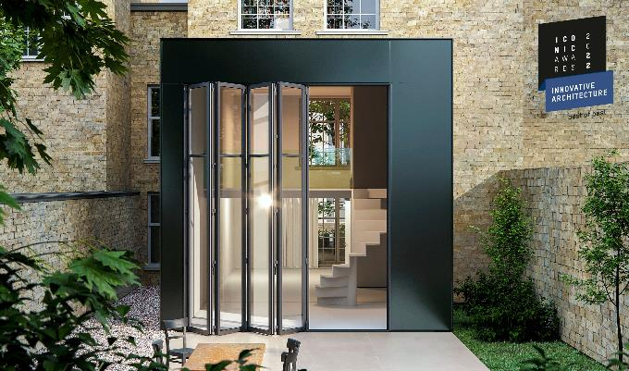
Solarlux_GFW_Megaline_London_01:
„Die neue Megaline-Glas-Faltwand ermöglicht spektakuläre architektonische Entwürfe, in denen sonnendurchflutete Innenräume mit der Außenwelt optisch miteinander verschmelzen“, so die Begründung der Jury des ICONIC AWARDS: Innovative Architecture.
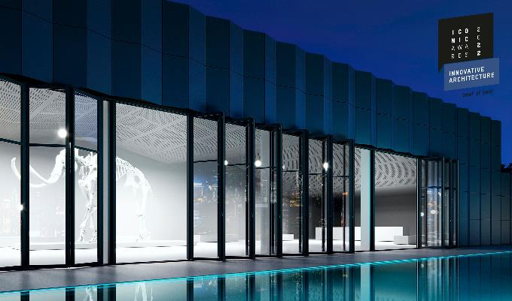
Solarlux_GFW_Megaline_Mammuth_02:
Mit den neuen Höhen und Breiten der neuen Glas-Faltwand Megaline eröffnen sich Planer*innen neue gestalterische Möglichkeiten.

Social Media
Hashtags: #Solarlux #Fassade #glasfaltwand

Solarlux auf LinkedIn:
https://www.linkedin.com/company/solarluxgmbh/

Solarlux auf Instagram:
https://www.instagram.com/solarlux/

Über Solarlux GmbH
Seit fast 40 Jahren ist Solarlux Spezialist für bewegliche Fenster- und Fassadenlösungen aus einer Hand. Sämtliche Produkte – von Glas-Faltwänden, Schiebefenstern und Glasanbauten bis hin zu Balkonverglasungen und Vorhangfassaden – sind Eigenentwicklungen, die mit Leidenschaft und Präzision produziert werden und dem Qualitätsanspruch „Made in Germany“ entsprechen. Als partnerschaftlicher Begleiter bei der Planung und Umsetzung von Bauvorhaben ist das deutsche Familienunternehmen auf die umfassende Unterstützung von Architekten, Handwerksbetrieben und Bauherren spezialisiert. Dabei werden Sorgfalt und Erfindergeist gekonnt miteinander verbunden – immer mit dem Ziel vor Augen, für jedes noch so anspruchsvolle Projekt die optimale Lösung zu entwickeln. Gegründet von Herbert Holtgreife, wird das niedersächsische Unternehmen mit Sitz in Melle bei Osnabrück in zweiter Generation von seinem Sohn Stefan Holtgreife geführt. In der Unternehmenszentrale am Solarlux Campus sowie in 45 Vertriebsstandorten weltweit wirken rund 1000 Mitarbeiter am Erfolg mit.

